实验十一

实验名称：
文件系统编程

实验目的：
- 学习和掌握使用系统调用操作文件和目录的属性、内容的方法

实验时间
3学时

预备知识：
- 系统调用
  - 文件操作
1.1.1 open（打开文件）
表头文件 #include<sys/types.h>
#include<sys/stat.h>
#include<fcntl.h>
定义函数 int open( const char * pathname, int flags);
int open( const char * pathname,int flags, mode_t mode);
函数说明 参数pathname 指向欲打开的文件路径字符串。下列是参数flags 所能使用的标志:
O_RDONLY 以只读方式打开文件
O_WRONLY 以只写方式打开文件
O_RDWR 以可读写方式打开文件。
上述三种旗标是互斥的，也就是不可同时使用，但可与下列的旗标利用OR(|)运算符组合。
O_CREAT 若欲打开的文件不存在则自动建立该文件。
O_EXCL 如果O_CREAT 也被设置，此指令会去检查文件是否存在。文件若不存在则建立该文件，否则将导致打开文件错误。此外，若O_CREAT与O_EXCL同时设置，并且欲打开的文件为符号连接，则会打开文件失败。
O_NOCTTY 如果欲打开的文件为终端机设备时，则不会将该终端机当成进程控制终端机。
O_TRUNC 若文件存在并且以可写的方式打开时，此旗标会令文件长度清为0，而原来存于该文件的资料也会消失。
O_APPEND 当读写文件时会从文件尾开始移动，也就是所写入的数据会以附加的方式加入到文件后面。
O_NONBLOCK 以不可阻断的方式打开文件，也就是无论有无数据读取或等待，都会立即返回进程之中。
O_NDELAY 同O_NONBLOCK。
O_SYNC 以同步的方式打开文件。
O_NOFOLLOW 如果参数pathname 所指的文件为一符号连接，则会令打开文件失败。
O_DIRECTORY 如果参数pathname 所指的文件并非为一目录，则会令打开文件失败。
参数mode 则有下列数种组合，只有在建立新文件时才会生效，此外真正建文件时的权限会受到umask值所影响，因此该文件权限应该为（mode-umaks）。
S_IRWXU00700 权限，代表该文件所有者具有可读、可写及可执行的权限。
S_IRUSR 或S_IREAD，00400权限，代表该文件所有者具有可读取的权限。
S_IWUSR 或S_IWRITE，00200 权限，代表该文件所有者具有可写入的权限。
S_IXUSR 或S_IEXEC，00100 权限，代表该文件所有者具有可执行的权限。
S_IRWXG 00070权限，代表该文件用户组具有可读、可写及可执行的权限。
S_IRGRP 00040 权限，代表该文件用户组具有可读的权限。
S_IWGRP 00020权限，代表该文件用户组具有可写入的权限。
S_IXGRP 00010 权限，代表该文件用户组具有可执行的权限。
S_IRWXO 00007权限，代表其他用户具有可读、可写及可执行的权限。
S_IROTH 00004 权限，代表其他用户具有可读的权限
S_IWOTH 00002权限，代表其他用户具有可写入的权限。
S_IXOTH 00001 权限，代表其他用户具有可执行的权限。
返回值 若所有欲核查的权限都通过了检查则返回0 值，表示成功，只要有一个权限被禁止则返回-1。
错误代码 EEXIST 参数pathname 所指的文件已存在，却使用了O_CREAT和O_EXCL旗标。
EACCESS 参数pathname所指的文件不符合所要求测试的权限。
EROFS 欲测试写入权限的文件存在于只读文件系统内。
EFAULT 参数pathname指针超出可存取内存空间。
EINVAL 参数mode 不正确。
ENAMETOOLONG 参数pathname太长。
ENOTDIR 参数pathname不是目录。
ENOMEM 核心内存不足。
ELOOP 参数pathname有过多符号连接问题。
EIO I/O 存取错误。
1.1.2 close(见管道通信)
1.1.3 read(见管道通信)
1.1.4 write(见管道通信)
1.1.5 lseek（移动文件的读写位置）
表头文件 #include<sys/types.h>
#include<unistd.h>
定义函数 off_t lseek(int fildes,off_t offset ,int whence);
函数说明 每一个已打开的文件都有一个读写位置，当打开文件时通常其读写位置是指向文件开头，若是以附加的方式打开文件(如O_APPEND)，则读写位置会指向文件尾。当read()或write()时，读写位置会随之增加，lseek()便是用来控制该文件的读写位置。参数fildes 为已打开的文件描述词，参数offset 为根据参数whence来移动读写位置的位移数。
参数 whence为下列其中一种:
SEEK_SET 参数offset即为新的读写位置。
SEEK_CUR 以目前的读写位置往后增加offset个位移量。
SEEK_END 将读写位置指向文件尾后再增加offset个位移量。
当whence 值为SEEK_CUR 或SEEK_END时，参数offset允许负值的出现。
下列是较特别的使用方式:
1) 欲将读写位置移到文件开头时:lseek（int fildes,0,SEEK_SET）；
2) 欲将读写位置移到文件尾时:lseek（int fildes，0,SEEK_END）；
3) 想要取得目前文件位置时:lseek（int fildes，0,SEEK_CUR）；
返回值 当调用成功时则返回目前的读写位置，也就是距离文件开头多少个字节。若有错误则返回-1，errno 会存放错误代码。
附加说明 Linux系统不允许lseek（）对tty装置作用，此项动作会令lseek（）返回ESPIPE。
1.1.6 fstat（由文件描述词取得文件状态）
表头文件 #include<sys/stat.h>
#include<unistd.h>
定义函数 int fstat(int fildes,struct stat *buf);
函数说明 fstat()用来将参数fildes所指的文件状态，复制到参数buf所指的结构中(struct stat)。Fstat()与stat()作用完全相同，不同处在于传入的参数为已打开的文件描述词。
返回值 执行成功则返回0，失败返回-1，错误代码存于errno。
struct stat：
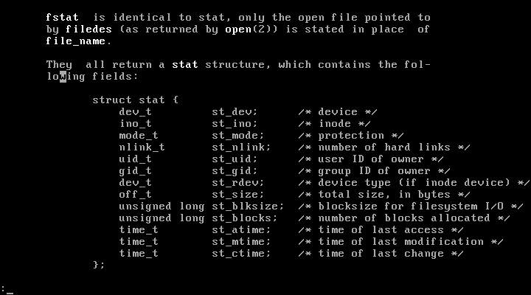

struct stat {
dev_t st_dev; //文件的设备编号
ino_t st_ino; //节点
mode_t st_mode; //文件的类型和存取的权限
nlink_t st_nlink; //连到该文件的硬连接数目，刚建立的文件值为1
uid_t st_uid; //用户ID
gid_t st_gid; //组ID
dev_t st_rdev; //(设备类型)若此文件为设备文件，则为其设备编号
off_t st_size; //文件字节数(文件大小)
unsigned long st_blksize; //块大小(文件系统的I/O 缓冲区大小)
unsigned long st_blocks; //块数
time_t st_atime; //最后一次访问时间
time_t st_mtime; //最后一次修改时间
time_t st_ctime; //最后一次改变时间(指属性)
};

列数种情况
st_mode：
S_IFMT 0170000 文件类型的位掩码
S_IFSOCK 0140000 scoket
S_IFLNK 0120000 符号连接
S_IFREG 0100000 一般文件
S_IFBLK 0060000 区块装置
S_IFDIR 0040000 目录
S_IFCHR 0020000 字符装置
S_IFIFO 0010000 先进先出
S_ISUID 04000 文件的（set user-id on execution）位
S_ISGID 02000 文件的（set group-id on execution）位
S_ISVTX 01000 文件的sticky位
S_IRUSR（S_IREAD） 00400 文件所有者具可读取权限
S_IWUSR（S_IWRITE）00200 文件所有者具可写入权限
S_IXUSR（S_IEXEC） 00100 文件所有者具可执行权限
S_IRGRP 00040 用户组具可读取权限
S_IWGRP 00020 用户组具可写入权限
S_IXGRP 00010 用户组具可执行权限
S_IROTH 00004 其他用户具可读取权限
S_IWOTH 00002 其他用户具可写入权限
S_IXOTH 00001 其他用户具可执行权限
上述的文件类型在POSIX 中定义了检查这些类型的宏定义
S_ISLNK （st_mode） 判断是否为符号连接(软链接)
S_ISREG （st_mode） 是否为一般文件
S_ISDIR （st_mode）是否为目录
S_ISCHR （st_mode）是否为字符装置文件
S_ISBLK （s3e） 是否为先进先出
S_ISSOCK （st_mode） 是否为socket
使用#include <sys/stat.h>
范例
#include<sys/stat.h>
#include<unistd.h>
#include<fcntl.h>
main()
{
struct stat buf;
int fd;
fd = open (“/etc/passwd”,O_RDONLY);
fstat(fd,&buf);
printf(“/etc/passwd file size +%d\n “,buf.st_size);
}
  - 文件权限操作
1.2.1 chown（改变文件的所有者(属主)）
表头文件 #include<sys/types.h>
#include<unistd.h>
定义函数 int chown(const char * path, uid_t owner,gid_t group);
函数说明 chown()会将参数path指定文件的所有者变更为参数owner代表的用户，而将该文件的组变更为参数group组。如果参数owner或group为-1，对应的所有者或组不会有所改变。root与文件所有者皆可改变文件组，但所有者必须是参数group组的成员。当root用chown()改变文件所有者或组时，该文件若具有S_ISUID或S_ISGID权限，则会清除此权限位，此外如果具有S_ISGID权限但不具S_IXGRP位，则该文件会被强制锁定，文件模式会保留。
返回值 成功则返回0，失败返回-1，错误原因存于errno。
错误代码 参考chmod（）。
范例 /* 将/etc/passwd 的所有者和组都设为root */
#include<sys/types.h>
#include<unistd.h>
main()
{
chown(“/etc/passwd”,0,0); //0代表超级用户
}
1.2.2 chmod（改变文件的权限）
表头文件 #include<sys/types.h>
#include<sys/stat.h>
定义函数 int chmod(const char * path,mode_t mode);
函数说明 chmod()会依参数mode 权限来更改参数path 指定文件的权限。
参数 mode 有下列数种组合
S_ISUID 04000 文件的（set user-id on execution）位
S_ISGID 02000 文件的（set group-id on execution）位
S_ISVTX 01000 文件的sticky位
S_IRUSR（S_IREAD） 00400 文件所有者具可读取权限
S_IWUSR（S_IWRITE）00200 文件所有者具可写入权限
S_IXUSR（S_IEXEC） 00100 文件所有者具可执行权限
S_IRGRP 00040 用户组具可读取权限
S_IWGRP 00020 用户组具可写入权限
S_IXGRP 00010 用户组具可执行权限
S_IROTH 00004 其他用户具可读取权限
S_IWOTH 00002 其他用户具可写入权限
S_IXOTH 00001 其他用户具可执行权限
只有该文件的所有者或有效用户识别码为0，才可以修改该文件权限。基于系统安全，如果欲将数据写入一执行文件，而该执行文件具有S_ISUID 或S_ISGID 权限，则这两个位会被清除。如果一目录具有S_ISUID 位权限，表示在此目录下只有该文件的所有者或root可以删除该文件。
返回值 权限改变成功返回0，失败返回-1，错误原因存于errno。
错误代码 EPERM 进程的有效用户识别码与欲修改权限的文件拥有者不同，而且也不具root权限。
EACCESS 参数path所指定的文件无法存取。
EROFS 欲写入权限的文件存在于只读文件系统内。
EFAULT 参数path指针超出可存取内存空间。
EINVAL 参数mode不正确
ENAMETOOLONG 参数path太长
ENOENT 指定的文件不存在
ENOTDIR 参数path路径并非一目录
ENOMEM 核心内存不足
ELOOP 参数path有过多符号连接问题。
EIO I/O 存取错误

范例 /* 将/etc/passwd 文件权限设成S_IRUSR|S_IWUSR|S_IRGRP|S_IROTH */
#include<sys/types.h>
#include<sys/stat.h>
main()
{
chmod(“/etc/passwd”,S_IRUSR|S_IWUSR|S_IRGRP|S_IROTH);
}
  - 目录操作
1.3.1 getcwd（取得当前的工作目录）
表头文件 #include<unistd.h>
定义函数 char * getcwd(char * buf,size_t size);
函数说明 getcwd()会将当前的工作目录绝对路径复制到参数buf所指的内存空间，参数size为buf的空间大小。在调用此函数时，buf所指的内存空间要足够大，若工作目录绝对路径的字符串长度超过参数size大小，则回值NULL，errno的值则为ERANGE。倘若参数buf为NULL，getcwd()会依参数size的大小自动配置内存(使用malloc())，如果参数size也为0，则getcwd()会依工作目录绝对路径的字符串程度来决定所配置的内存大小，进程可以在使用完此字符串后利用free()来释放此空间。
返回值 执行成功则将结果复制到参数buf所指的内存空间，或是返回自动配置的字符串指针。失败返回NULL，错误代码存于errno。
范例 #include<unistd.h>
main()
{
char buf[80];
getcwd(buf,sizeof(buf));
printf(“current working directory : %s\n”,buf);
}
1.3.2 chdir（改变当前的工作目录）
表头文件 #include<unistd.h>
定义函数 int chdir(const char * path);
函数说明 chdir()用来将当前的工作目录改变成以参数path所指的目录。
返回值 执行成功则返回0，失败返回-1，errno为错误代码。
范例 #include<unistd.h>
main()
{
chdir(“/tmp”);
printf(“current working directory: %s\n”,getcwd(NULL,NULL));
}
1.3.3 opendir（打开目录）
表头文件 #include<sys/types.h>
#include<dirent.h>
定义函数 DIR * opendir(const char * name);
函数说明 opendir()用来打开参数name指定的目录，并返回DIR*形态的目录流，和open()类似，接下来对目录的读取和搜索都要使用此返回值。
返回值 成功则返回DIR* 型态的目录流，打开失败则返回NULL。
错误代码 EACCESS 权限不足
EMFILE 已达到进程可同时打开的文件数上限。
ENFILE 已达到系统可同时打开的文件数上限。
ENOTDIR 参数name非真正的目录
ENOENT 参数name 指定的目录不存在，或是参数name 为一空字符串。
ENOMEM 核心内存不足。
1.3.4 readdir（读取目录）
表头文件 #include<sys/types.h>
#include<dirent.h>
定义函数 struct dirent * readdir(DIR * dir);
函数说明 readdir()返回参数dir目录流的下个目录进入点。
结构dirent定义如下
struct dirent
{
ino_t d_ino; /*此目录进入点的inode */
ff_t d_off; /*目录文件开头至此目录进入点的位移*/
signed short int d_reclen; /*文件名长度*/
har d_name[NAME_MAX+1]; /*文件名*/
};
返回值 成功则返回下个目录进入点。有错误发生或读取到目录文件尾则返回NULL。
附加说明 EBADF参数dir为无效的目录流。
范例 #include<sys/types.h>
#include<dirent.h>
#include<unistd.h>
main()
{
DIR * dir;
struct dirent * ptr;
int i;
dir =opendir(“/etc/rc.d”);
while((ptr = readdir(dir))!=NULL)
{
printf(“d_name: %s\n”,ptr->d_name);
}
closedir(dir);
}
1.3.5 closedir（关闭目录）
表头文件 #include<sys/types.h>
#include<dirent.h>
定义函数 int closedir(DIR *dir);
函数说明 closedir()关闭参数dir所指的目录流。
返回值 关闭成功则返回0，失败返回-1，错误原因存于errno 中。
错误代码 EBADF 参数dir为无效的目录流
1.3.6 mkdir(创建目录)
表头文件 #include<fcntl.h>
#include<unistd.h>
#include<sys/stat.h>
#include<sys/types.h>
定义函数 int mkdir (const char *pathname, mode_t mode);
函数说明 以mode(mode&~umask)为权限建立pathname指定的目录。
返回值 创建成功则返回0，失败返回-1，错误原因存于errno 中。
1.3.7 rmdir(删除目录)
表头文件 #include<fcntl.h>
#include<unistd.h>
#include<sys/stat.h>
#include<sys/types.h>
定义函数 int rmdir (const char *pathname);
函数说明 删除pathname指定的目录
返回值 成功则返回0，失败返回-1，错误原因存于errno 中。
- 标准库函数（略）

实验要求:
- 编写一个程序，实现将一个目录的所有内容复制到另一个目录的功能。要求：
源文件（目录）和目标文件（目录）的属主、权限等信息保持一致；
每复制一个文件（目录），在屏幕提示相应信息；
当遇到符号链接文件时，显示该文件为链接文件，不复制。
Solution：
I.判断是文件和目录：fstat打开后看mode_t；
II.分别写两个函数，对应文件和目录的操作。
(i)跳过符号文件
(ii)改变文件的所有者(属主) chown
(iii)改变文件的权限 chmod
III.递归方式(dfs)：如果目录非空，访问该目录下的内容

Knowledge：
I.
rm -rf 删除文件(文件夹)
II.
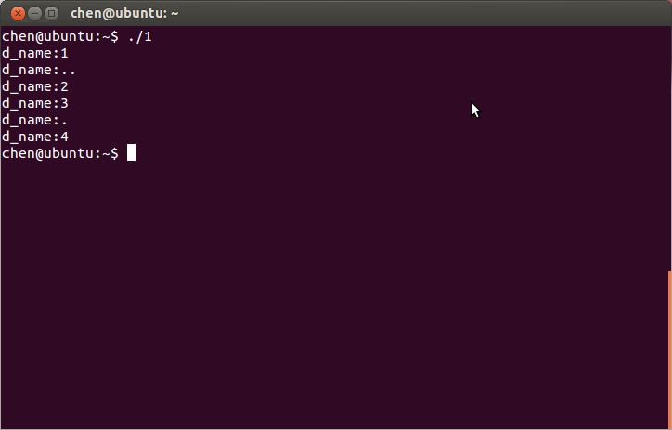

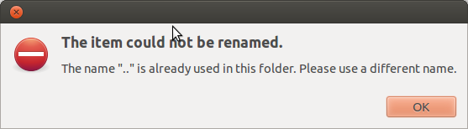

Result：(下面的程序识别软、硬链接文件，同时也复制了)
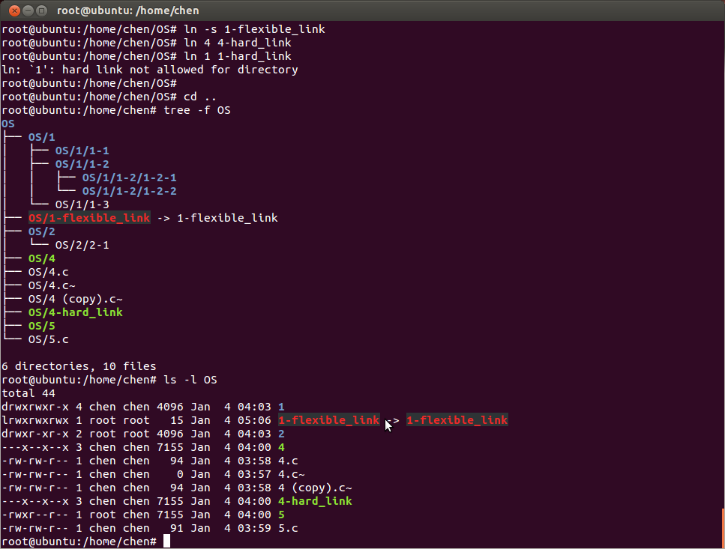

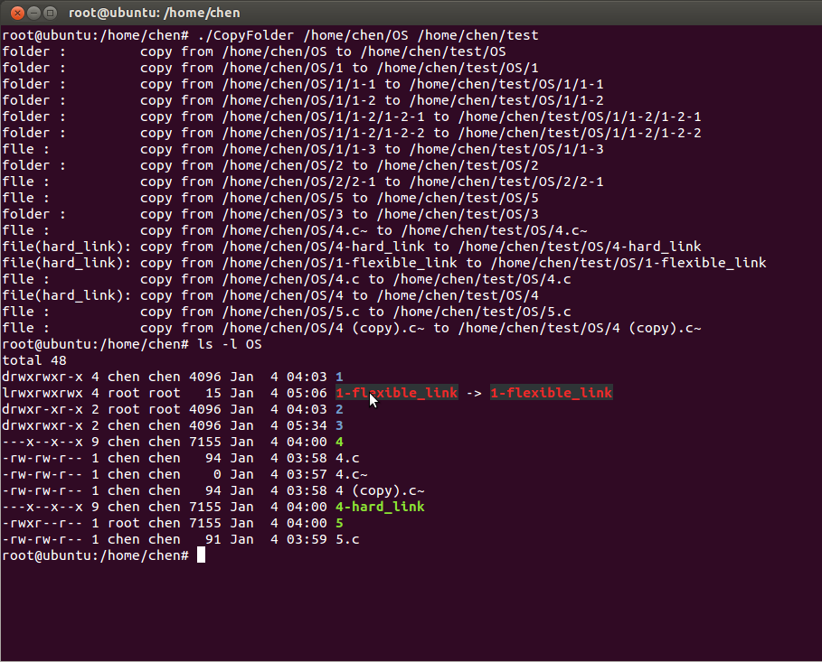

Code：

#include <sys/stat.h>
#include <unistd.h>
#include <fcntl.h>

#include <dirent.h>
#include <sys/types.h>

#include <string.h>
#include <stdio.h>

//source destination的存储空间是连在一起的,所以不能对source数组增添内容，否则会影响destination数组
void dfs(char source[],char destination[])
{
DIR *dir;
struct dirent *ptr;
struct stat buf;
int fd;
char sourceNew[100];
char destinationNew[100];
int lens=strlen(source);
int lend=strlen(destination);
int len;
char buffer[1024];
int fd1;

//chmod(destination,buf.st_size); //不能
//printf("%ld %ld %ld\n",S_IRUSR|S_IWUSR|S_IXUSR); //448 1000 -1217028108

fd=open(source,O_RDONLY);
fstat(fd,&buf);

//符号链接文件 用下面的方法正常复制就好了 之后解决两者的区别问题(如会不会影响连接数)。。。
if (S_ISLNK(buf.st_mode)) //不能buf.st_mode & S_ISLNK
{
symlink(source,destination);
printf("folder(flexible_link): %s symbolic link ,pass\n",source);
}
//文件夹不可能是硬链接文件
mkdir(destination,
(buf.st_mode & S_ISUID) | (buf.st_mode & S_ISGID) | (buf.st_mode & S_ISVTX)
| (buf.st_mode & S_IRUSR) | (buf.st_mode & S_IWUSR) | (buf.st_mode & S_IXUSR)
| (buf.st_mode & S_IRGRP) | (buf.st_mode & S_IWGRP) | (buf.st_mode & S_IXGRP)
| (buf.st_mode & S_IROTH) | (buf.st_mode & S_IWOTH) | (buf.st_mode & S_IXOTH)); //用buf.st_mode无用
chown(destination,buf.st_uid,buf.st_gid);
printf("folder :\t copy from %s to %s\n",source,destination);
close(fd);

dir=opendir(source);
while ((ptr=readdir(dir))!=NULL)
{
//printf("d_name:%s\n",ptr->d_name);
if (strcmp(ptr->d_name,".")==0 || strcmp(ptr->d_name,"..")==0)
continue;

strcpy(sourceNew,source);
strcat(sourceNew,"/");
sourceNew[lens+1]='\0';
strcat(sourceNew,ptr->d_name);
sourceNew[lens+1+strlen(ptr->d_name)]='\0';

strcpy(destinationNew,destination);
strcat(destinationNew,"/");
destinationNew[lend+1]='\0';
strcat(destinationNew,ptr->d_name);
destinationNew[lend+1+strlen(ptr->d_name)]='\0';

fd=open(sourceNew,O_RDONLY);
fstat(fd,&buf);

//目录
if (S_ISDIR(buf.st_mode))
dfs(sourceNew,destinationNew);
//文件
else
{
/*
//符号链接文件(软链接)
if (S_ISLNK(buf.st_mode)) //不能buf.st_mode & S_ISLNK
{
symlink(sourceNew,destinationNew);
printf("file(flexible_link): copy from %s to %s\n",sourceNew,destinationNew);
continue;
}
*/
//硬链接文件 不能用open函数创建,否则会报错
if (buf.st_nlink>1)
{
link(sourceNew,destinationNew);
printf("file(hard_link): copy from %s to %s\n",sourceNew,destinationNew);
continue;
}

//文件如果不存在则创建文件
fd1=open(destinationNew,O_WRONLY|O_CREAT,
(buf.st_mode & S_ISUID) | (buf.st_mode & S_ISGID) | (buf.st_mode & S_ISVTX)
| (buf.st_mode & S_IRUSR) | (buf.st_mode & S_IWUSR) | (buf.st_mode & S_IXUSR)
| (buf.st_mode & S_IRGRP) | (buf.st_mode & S_IWGRP) | (buf.st_mode & S_IXGRP)
| (buf.st_mode & S_IROTH) | (buf.st_mode & S_IWOTH) | (buf.st_mode & S_IXOTH));
//chmod(destinationNew,xx); //用buf.st_mode无用 ； 作用等同于上面语句
chown(destinationNew,buf.st_uid,buf.st_gid);
while ((len=read(fd,buffer,1024))!=0)
write(fd1,buffer,len);
close(fd1);
printf("flle :\t\t copy from %s to %s\n",sourceNew,destinationNew);
}
close(fd);
}
closedir(dir);
}

int main(int argc,char *argv[])
{
struct stat buf;
int fd;
DIR *dir;
if (argc!=3)
{
printf("number of input is wrong\n");
return 0;
}

//access(argv[1],F_OK)!=-1 文件存在
dir=opendir(argv[1]);
if (dir==NULL)
{
printf("the first input does not exist\n");
return 0;
}
fd=open(argv[1],O_RDONLY);
fstat(fd,&buf);
if (!S_ISDIR(buf.st_mode)) {
printf("the first input is not dirctory\n");
return 0;
}
close(fd);

dir=opendir(argv[2]);
if (dir==NULL)
{
printf("the second input does not exist\n");
return 0;
}
fd=open(argv[2],O_RDONLY);
fstat(fd,&buf);
if (!S_ISDIR(buf.st_mode))
{
printf("the second input is not dirctory\n");
return 0;
}
close(fd);

//多个'/'不影响文件路径的访问,但是有多个'/'，则后续不好判断是否可拷贝
//要求输入的不能包含'//'
//若argv[x]的末尾是'/'且argv[x]不为"/"，则去掉 (x=1,2)
if (strstr(argv[1],"//")!=NULL)
{
printf("the first input contain '//'\n");
return 0;
}
if (strstr(argv[2],"//")!=NULL)
{
printf("the first input contain '//'\n");
return 0;
}

char *x;
int len;
len=strlen(argv[1]);
if (*(argv[1]+len-1)=='/')
*(argv[1]+len-1)='\0';
len=strlen(argv[2]);
if (*(argv[2]+len-1)=='/')
{
*(argv[2]+len-1)='\0';
len--;
}

x=strrchr(argv[1],'/');
*x='\0';
if (strcmp(argv[1],argv[2])==0)
{
printf("can't copy in the same directory, not ok!\n");
return 0;
}
*x='/';
strcat(argv[2],x);
argv[2][len+strlen(x)]='\0';
//printf("%s\n",argv[2]);

dfs(argv[1],argv[2]);
return 0;
}

